Informe Big Data: Procesamiento
Streaming
(subasta de componentes)

integrantes: Francisco Carasco, Luis Jofre
Asignatura: Big Data
Sección: 004D
Docente: Vicente Julio Zapata Valenzuela

ÍNDICE
1. Resumen Ejecutivo del Proyecto 2
2. Arquitectura 2
3. Detalle de los Componentes y su Lógica 3
4. Fundamentos de Big Data: Aplicación de las 5V en el Caso 4
5. Proceso de Implementación: Configuración y Despliegue del Pipeline 5
5.1 Configuración de Pub/Sub 5
5.2 Microservicio de ingesta en Cloud Run 5
5.3 Pipeline de Dataflow (Apache Beam) 6
5.4 Verificación de resultados en Cloud Storage 6
6. Modelo de Datos y Visualización en Looker Studio 7
7. Incidencias y Lecciones Aprendidas 8
8. Conclusión 9

1. Resumen Ejecutivo del Proyecto
El presente informe documenta el diseño, la implementación y los resultados de la arquitectura de streaming desarrollada para el procesamiento en tiempo casi real de las transacciones generadas por la plataforma de subasta de componentes de Duoc UC. A diferencia del proyecto EV2 —centrado en el análisis histórico de viajes de taxis bajo un esquema Batch—, este proyecto responde a un escenario donde los eventos de negocio (compra y venta de componentes, identificados con nombres de empresas como Meta, Apple, Amazon, Microsoft, Alphabet, Salesforce, Cisco, Delta y Disney) se generan de forma continua e impredecible, exigiendo una arquitectura capaz de ingerir, desacoplar y procesar la información a medida que ocurre.
Para ello se construyó un pipeline íntegramente sobre Google Cloud Platform (GCP), apoyado en un microservicio REST desplegado en Cloud Run como punto de ingesta, Pub/Sub como bus de mensajería asíncrona, Dataflow (Apache Beam) como motor de procesamiento por ventanas de tiempo, Cloud Storage como Data Lake con política de retención (TTL), Alteryx Designer Cloud / Cloud Dataprep (by Trifacta) para la preparación y limpieza de los datos, y Looker Studio para la visualización final de indicadores de negocio.

2. Arquitectura
Trabajamos una arquitectura Streaming, ¿por qué? Porque, a diferencia del archivo histórico en formato parquet utilizado en EV2, en este caso el origen de los datos es un webhook de la plataforma de Duoc UC que dispara eventos de forma asíncrona cada vez que se concreta una operación de la subasta. No existe un lote cerrado de información que se pueda procesar en un horario fijo: los registros llegan de manera dispersa en el tiempo y deben quedar disponibles para análisis con la menor latencia posible. Esta característica —generación de datos en tiempo real— define directamente la arquitectura más adecuada para este caso.
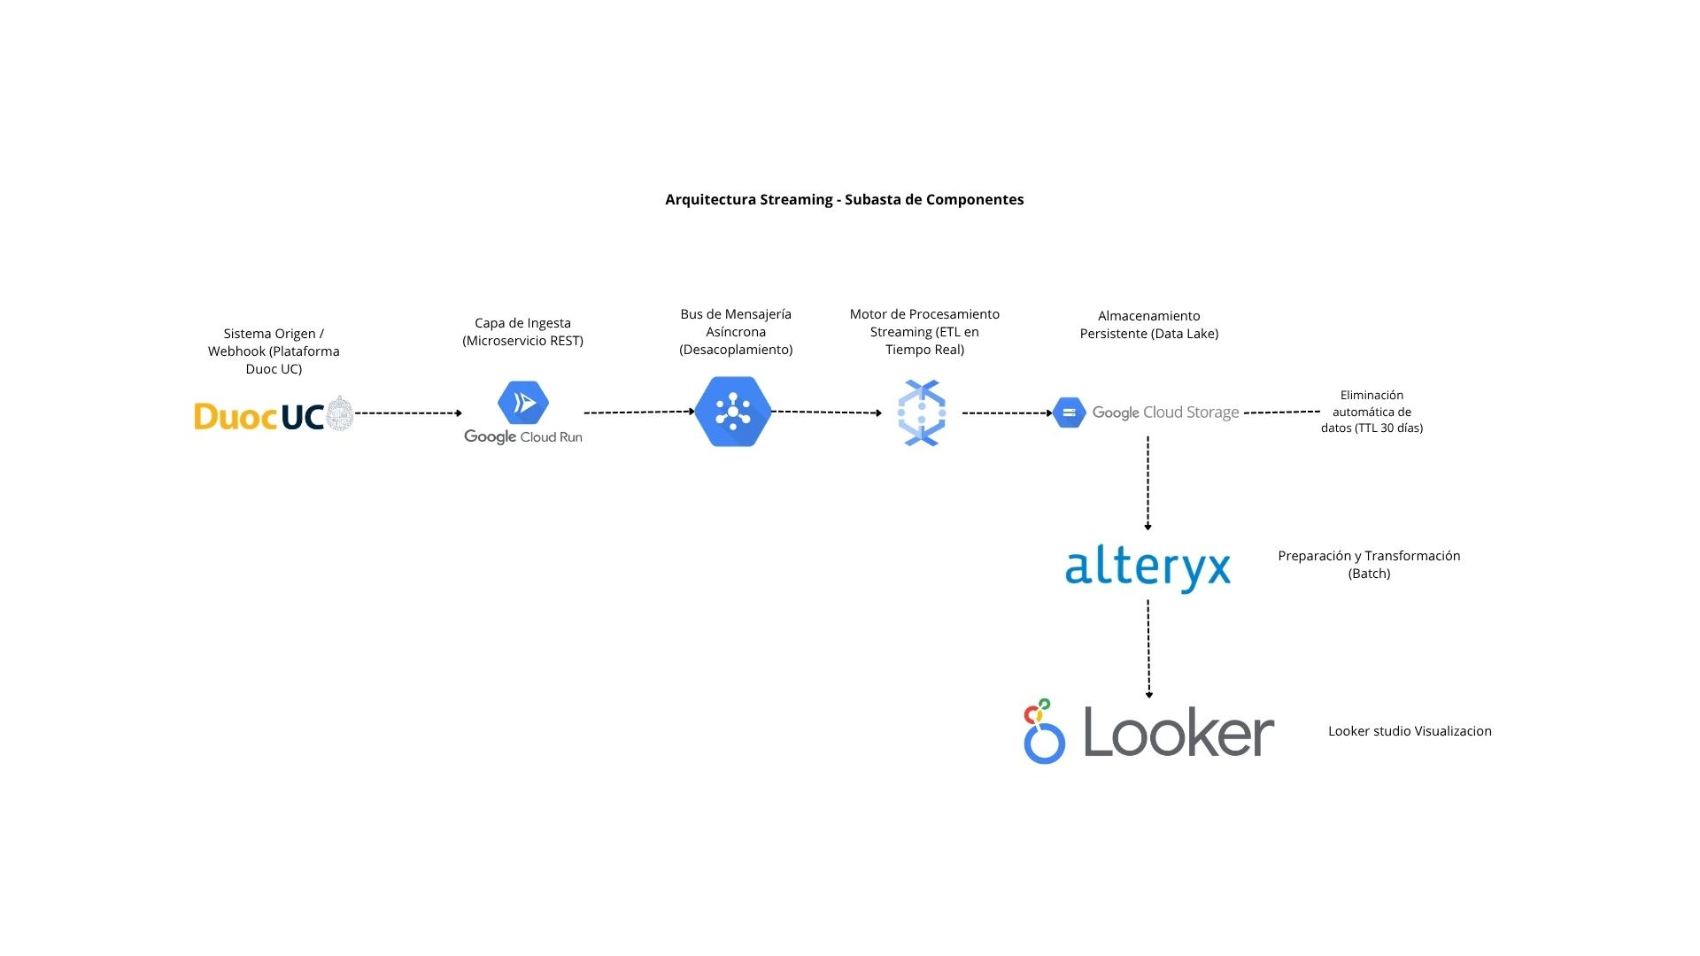
Figura 1. Arquitectura de Streaming – Subasta de Componentes

3. Detalle de los Componentes y su Lógica
- Plataforma Duoc UC (Webhook): Es el sistema origen. Cada vez que se registra una transacción de la subasta, dispara automáticamente una notificación HTTP (webhook) con los datos del evento, sin intervención manual.
- Google Cloud Run: Hospeda un microservicio REST desarrollado en Python (Flask) que expone un endpoint para recibir el webhook. Utiliza la librería google-cloud-pubsub para publicar cada evento recibido como un mensaje en el tópico de Pub/Sub, manejando explícitamente errores de la API (GoogleAPICallError, RetryError) para garantizar la resiliencia de la ingesta.
- Google Cloud Pub/Sub: Actúa como bus de mensajería asíncrona que desacopla la ingesta del procesamiento. Se definió el tópico TOPIC_VENTAS y la suscripción ventas-sub con un plazo de confirmación (ack-deadline) de 60 segundos, asegurando que ningún evento se pierda si el motor de procesamiento está temporalmente ocupado.
- Dataflow (Apache Beam): Es el motor de procesamiento en streaming. Un pipeline Java compilado y ejecutado vía Maven (mvn compile exec:java) consume los mensajes del tópico, los agrupa en ventanas fijas de 12 segundos y escribe los resultados como archivos en Cloud Storage, ejecutándose sobre DataflowRunner.
- Google Cloud Storage: Funciona como Data Lake intermedio. El bucket dedicado mantiene carpetas temp/ y staging/ para los archivos transitorios que Dataflow necesita durante la ejecución del pipeline, y una carpeta samples/output/ con los archivos CSV finales de cada ventana procesada. El diagrama de arquitectura define además una eliminación automática de datos (TTL de 30 días) para controlar el crecimiento y el costo del almacenamiento.
- Alteryx Designer Cloud / Cloud Dataprep (by Trifacta): Es el motor visual de preparación de datos. Toma los archivos crudos del Data Lake y aplica las reglas de limpieza y transformación necesarias para dejar un conjunto de datos estandarizado, identificado en el proyecto como datos_limpios_nombrados.
- Looker Studio: Es la herramienta de visualización final (renombrada desde Data Studio). Se conecta al dataset limpio para construir un tablero interactivo con métricas de negocio sobre las transacciones de la subasta.

4. Fundamentos de Big Data: Aplicación de las 5V en el Caso
- Volumen: A diferencia del archivo masivo único de EV2, en EV3 el volumen se distribuye en una sucesión continua de eventos individuales de menor tamaño, cuya acumulación a lo largo del tiempo justifica igualmente el uso de almacenamiento escalable en la nube (Cloud Storage) en lugar de mantenerlos únicamente en memoria.
- Velocidad: Es la dimensión que define este proyecto. El pipeline está diseñado bajo un modelo streaming, en contraste con el modelo Batch de EV2. Los eventos se capturan, publican y procesan en ventanas de 12 segundos, permitiendo una latencia de extremo a extremo de minutos en lugar de horas o días.
- Variedad: La información ingresa como mensajes JSON enviados por el webhook, que tras el procesamiento de Dataflow se materializan como registros tabulares (CSV) con campos de texto (identificadores y nombres), variables temporales (fecreg) y variables numéricas (precio, cantidad, monto).
- Veracidad: El esquema final contempla diez campos estandarizados (id_cliente, cliente, genero, id_producto, producto, precio, cantidad, monto, forma_pago, fecreg), replicando en streaming la misma disciplina de tipificación y limpieza aplicada en EV2, ahora a cargo de Alteryx/Dataprep antes de su consumo en el tablero.
- Valor: El resultado permite a la plataforma de Duoc UC monitorear, con baja latencia, indicadores clave de la subasta: distribución de clientes por género, los componentes (empresas) con mayor volumen de transacciones y la relación entre precio y género del comprador, insumos directos para decisiones operativas y comerciales.

5. Proceso de Implementación: Configuración y Despliegue del Pipeline
El despliegue se ejecutó íntegramente desde Cloud Shell, siguiendo una secuencia de pasos documentada en un script de referencia. A continuación se detalla la evidencia técnica recabada del proceso:

5.1 Configuración de Pub/Sub
Se crearon el tópico y la suscripción que sostienen el canal de mensajería:
gcloud pubsub topics create $TOPIC_ID
gcloud pubsub subscriptions create ventas-sub \
--topic=$TOPIC_ID \
--ack-deadline=60
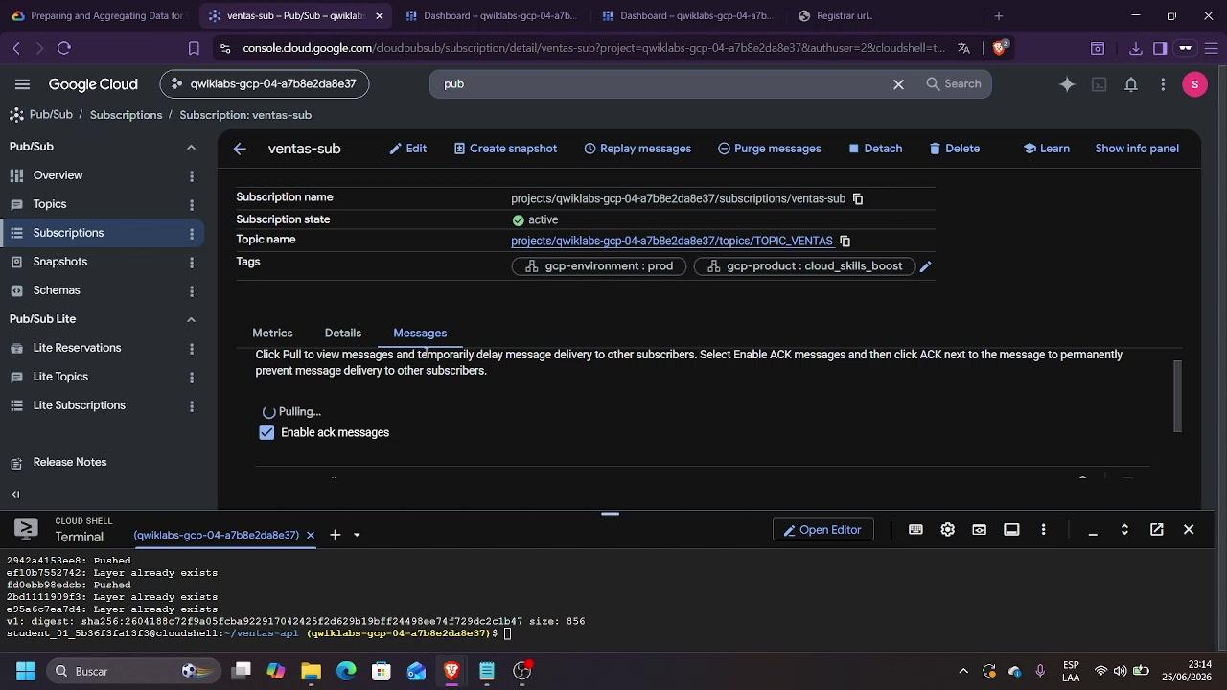
Figura 2. Suscripción “ventas-sub” activa, vinculada al tópico TOPIC_VENTAS en la consola de Pub/Sub

5.2 Microservicio de ingesta en Cloud Run
Se creó el proyecto ~/ventas-api con un archivo main.py que implementa el endpoint receptor del webhook y el publicador hacia Pub/Sub:
import os
import logging
from flask import Flask, request
from google.cloud import pubsub_v1
from google.api_core.exceptions import GoogleAPICallError, RetryError

logging.basicConfig(level=logging.INFO)
logger = logging.getLogger(__name__)
app = Flask(__name__)

PROJECT_ID = os.environ.get("PROJECT_ID") or os.environ.get("GOOGLE_CLOUD_PROJECT")
TOPIC_ID = os.environ.get("TOPIC_ID")
La imagen del microservicio (ventas-api:v1) fue construida y publicada en el registro de contenedores del proyecto, lo que habilitó su despliegue como servicio administrado en Cloud Run.

5.3 Pipeline de Dataflow (Apache Beam)
Tras resolver las dependencias del SDK de Apache Beam y Google Cloud vía Maven, se compiló y ejecutó el pipeline de streaming:
mvn compile exec:java \
-Dexec.mainClass=com.example.streaming.PubSubToGCS \
-Dexec.cleanupDaemonThreads=false \
-Dexec.args="--project=$PROJECT_ID \
--region=$REGION \
--inputTopic=projects/$PROJECT_ID/topics/$TOPIC_ID \
--output=gs://$BUCKET_NAME/samples/output \
--runner=DataflowRunner \
--windowSize=12 \
--tempLocation=gs://$BUCKET_NAME/temp \
--numWorkers=1 \
--maxNumWorkers=1 \
--autoscalingAlgorithm=NONE \
--workerMachineType=n1-standard-1"
El nombre de la clase principal (PubSubToGCS) corresponde al patrón clásico de los ejemplos de Dataflow para escritura de archivos por ventanas desde Pub/Sub hacia Cloud Storage. El job se configuró deliberadamente con un solo trabajador y sin autoescalado (autoscalingAlgorithm=NONE), una configuración adecuada para un entorno de laboratorio controlado, aunque insuficiente para escenarios de producción con picos de demanda.

5.4 Verificación de resultados en Cloud Storage
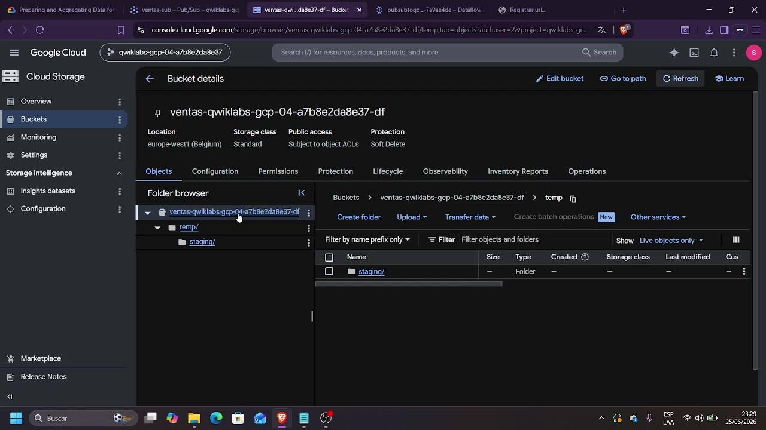
Figura 3. Bucket de Cloud Storage con las carpetas temp/ y staging/ generadas por el job de Dataflow
Una vez en régimen, los archivos resultantes en gs://$BUCKET_NAME/samples/output/ adoptan el formato CSV con el esquema:
id_cliente, cliente, genero, id_producto, producto, precio, cantidad, monto, forma_pago, fecreg
validable desde Cloud Shell mediante gcloud storage ls gs://$BUCKET_NAME/samples/output/.

6. Modelo de Datos y Visualización en Looker Studio
El dataset limpio datos_limpios_nombrados, resultado del flujo de Alteryx/Cloud Dataprep, se conectó como fuente de datos en Looker Studio para construir el tablero de control de la subasta. Sobre los mismos diez campos del esquema se construyeron tres visualizaciones complementarias:
- Distribución por género: un gráfico circular muestra que el 63,2% de las transacciones corresponde al género “M” y el 36,8% al género “H”.
- Productos/Empresas : Un gráfico de barras que visualiza el volumen de operaciones registradas, con un desglose por el nombre del producto (representado por empresas como Meta, Salesforce, Alphabet, Amazon, Microsoft, Apple, Cisco, Delta y Disney). Esta visualización permite identificar rápidamente qué componentes o marcas concentran el mayor nivel de demanda y actividad dentro de la subasta.
- Monto por Producto : Un gráfico de barras horizontales que distribuye la frecuencia de las transacciones según su valor económico (monto), segmentado por empresa. Esta vista permite analizar en qué niveles de precio se agrupan las operaciones y qué productos específicos generan los montos más altos, aportando una lectura clara sobre la rentabilidad y el comportamiento de gasto en la subasta.
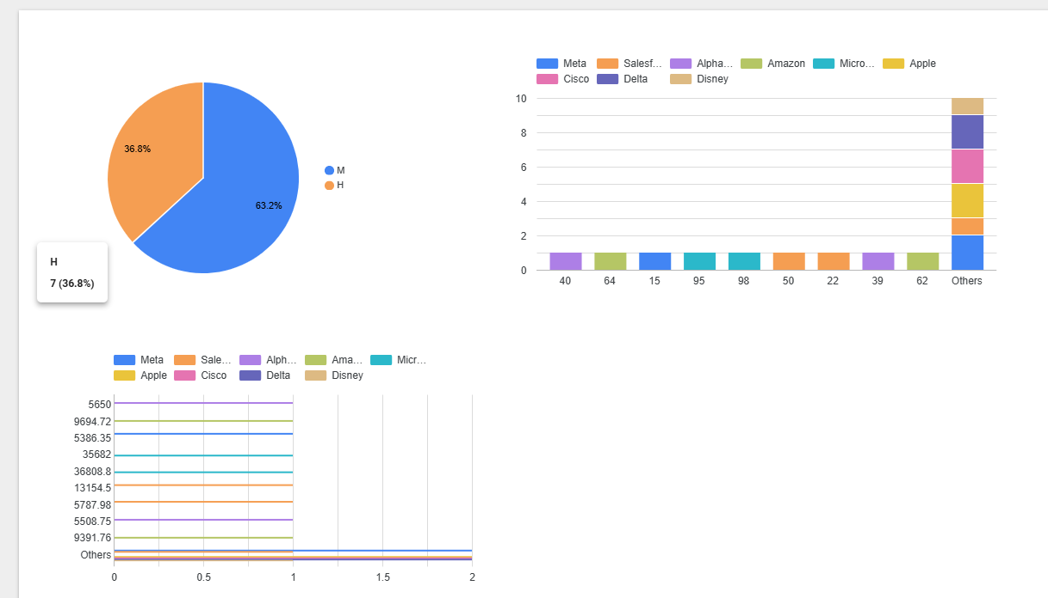
Figura 4. Tablero final en Looker Studio: distribución por género, ventas por componente y precio por género

7. Latencia
En esta arquitectura streaming, el flujo de datos presenta dos tiempos clave desde que se genera la transacción hasta su almacenamiento definitivo:
- Tiempo de procesamiento crudo (~37 segundos): Es la velocidad de reacción interna del sistema (Data Lag). Representa el tiempo que tarda Dataflow en detectar el mensaje en Pub/Sub, extraerlo y procesarlo en su memoria RAM de forma casi instantánea.
- Latencia de disponibilidad final (12 minutos): Es el tiempo que tarda el dato en guardarse físicamente como archivo CSV en Cloud Storage.

8. Conclusión
La implementación de esta arquitectura de streaming sobre Google Cloud Platform demostró ser una solución adecuada para escenarios donde los datos se generan de forma continua e impredecible, como las transacciones de la subasta de componentes de Duoc UC. La combinación de Cloud Run como capa de ingesta y Pub/Sub como bus de mensajería permitió desacoplar la recepción de eventos de su procesamiento, mientras que Dataflow aportó el motor de ventanas de tiempo necesario para materializar los resultados en Cloud Storage de manera casi inmediata. La incorporación de Alteryx/Cloud Dataprep como capa de limpieza, y de Looker Studio como capa de visualización, completó un pipeline de extremo a extremo coherente con el utilizado en EV2, evidenciando que ambos paradigmas —Batch y Streaming— pueden convivir sobre la misma plataforma tecnológica y elegirse en función de la latencia que cada caso de negocio exige. En definitiva, este diseño entregó a la plataforma de Duoc UC una base sólida para monitorear en tiempo casi real el comportamiento de la subasta, sentando además las bases para escalar el procesamiento ante mayores volúmenes de transacciones.

